Oficio Nº19.278
rrp/fgp
S.3ª/372ª

VALPARAÍSO, 12 de marzo de 2024

Tengo a honra comunicar a US. que la Cámara de Diputados, en sesión del día de hoy, acordó remitir a la Comisión de Constitución, Legislación, Justicia y Reglamento el proyecto de ley que modifica el Código Sanitario para establecer un procedimiento marco para la aplicación de la objeción de consciencia en caso de esterilización femenina, correspondiente al boletín N°16.651-11, una vez que sea despachado por la Comisión de Salud.

En consecuencia, para el cumplimiento del propósito antes señalado, se ha solicitado a la referida Comisión de Salud que remita el expediente de tramitación del proyecto de ley, en su oportunidad, a la Comisión que US. preside.

Lo que pongo en vuestro conocimiento, por orden del señor Presidente de la Cámara de Diputados, y en virtud del referido acuerdo.

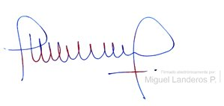
Dios guarde a US.

MIGUEL LANDEROS PERKIĆ
Secretario General de la Cámara de Diputados

